Opis szacowania zamówienia

Zdjęcia zamieszczone w poniższej tabeli mają charakter poglądowy, przykładowy.
Lp. | Przedmiot i opis gadżetów promocyjnych GDOŚ | Zdjęcie poglądowe
 | Zakładki magnetyczne do książek  Magnetyczna zakładka, utrzymująca strony książki na miejscu. Warstwa magnetyczna bardzo mocna, wklejona od środka na całej powierzchni zakładki (z przerwą na złożenie), niebrudzący materiał, trzymający do 5 kartek. Zakładka wykonana z wytrzymałego papieru o błyszczącym wykończeniu. Papier odporny na blaknięcie i odciski palców. Fotograficzna jakość nadruku w pełnej palecie kolorów CMYK.  Wymiary zakładki po złożeniu: wysokość – ok. 11 cm, szerokość – ok. 4 cm, dolna część z lekko zaokrąglonymi rogami.  Znakowanie: spersonalizowana grafika z kwiatami i zwierzętami (2 projekty), logo Generalnej Dyrekcji Ochrony Środowiska oraz adres strony internetowej.  Ilość:  - 1000 szt.  - 2000 szt. | 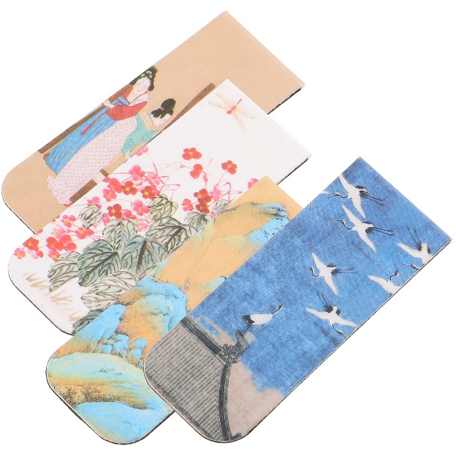
 | Brelok maskotka  Brelok z zawieszką w kształcie pluszowej maskotki ubranej w białą koszulkę, zakończony metalowym łańcuszkiem z kółkiem. Wysokość maskotki ok. 8 cm. Trzy wzory maskotek – żaba, żubr i wiewiórka.  Znakowanie: transfer na koszulce, 1 kolor, logo Generalnej Dyrekcji Ochrony Środowiska  Ilość: 300 szt. (po 100 szt. jednego wzoru). | 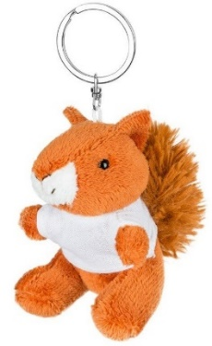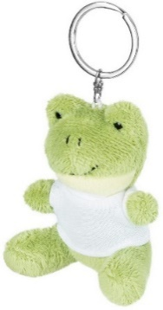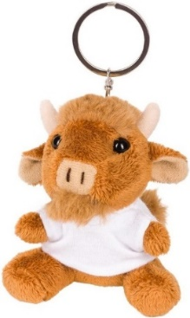
 | Poduszka podróżna  Poduszka podróżna w kształcie rogala. Wymiary ok. 28 x 35 cm.  Materiał - poliester z elastanem 150 g. Wypełnienie materiałem, który dostosowuje się do kształtu, posiadającym dużą odporność na zgniatanie.  Znakowanie – nadruk indywidualnego projektu z logo Generalnej Dyrekcji Ochrony Środowiska  Ilość:  - 50 szt.  - 100 szt. | 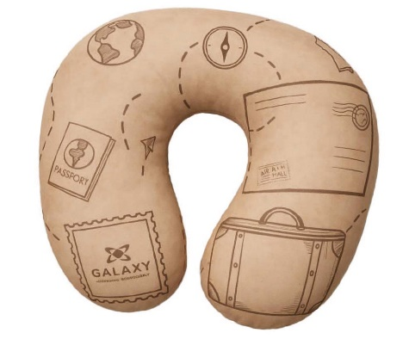
 | Kubek z karabińczykiem  Kubek z recyklingowanej stali nierdzewnej, koloru zielonego i o pojemności ok. 250 ml. Uchwyt kubka w formie karabińczyka wykonanego z recyklingowego aluminium. Kubek wykończony matowo.  Znakowanie – grawer logo Generalnej Dyrekcji Ochrony Środowiska  Ilość:  - 150 szt.  - 200 szt. | 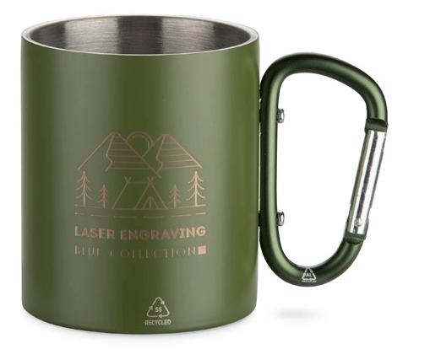
 | Plecak kabinowy  Plecak pokładowy z funkcją torby podróżnej zgodny z ogólnymi wymogami linii lotniczych, pojemność ok. 20 l. Wymiary 39 x 29 x 19 cm. Plecak posiadający dwie oddzielne komory, wnętrze przypominające wnętrze walizki, posiadające pasy kompresyjne, zabezpieczające odzież i niezbędne rzeczy w środku. Regulowane boczne paski kompresyjne umożliwiające kontrolę rozmiaru plecaka, dwa uchwyty do przenoszenia (górny i boczny). Szelki chowane, umożliwiające przenoszenie plecaka tak jak walizkę. Plecak wykonany z bezpiecznych i zgodnych z normami materiałów, najlepiej posiadający certyfikat REACH.  Kolor czarny, ewentualnie z elementami koloru zielonego np. na paskach bocznych.  Znakowanie – logo Generalnej Dyrekcji Ochrony Środowiska  Ilość:  - 50 szt.  - 100 szt. | 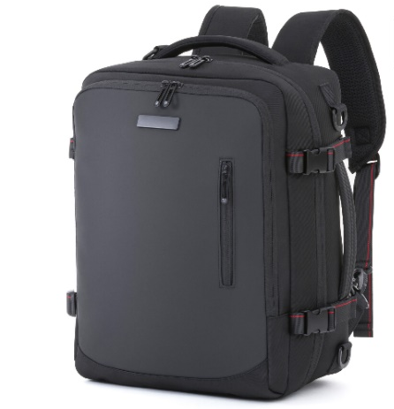
 | Torba termiczna na jedzenie  Funkcjonalna torba termiczna wykonana z mocnego poliestru, utrzymująca odpowiednią temperaturę żywności i napojów podczas podróży. Wymiary ok. 26 x 26 x 20 cm, pojemność ok. 10l. Torba składająca się z komory głównej, wyłożonej termicznym materiałem PEVA, oraz dodatkowej górnej kieszeni zapinanej na zamek. Ponadto torba powinna posiadać dodatkowe przestrzenie z przodu/boku/w środku, przeznaczone na przechowywanie drobnych rzeczy typu sztućce. Plecak wykonany z bezpiecznych i zgodnych z normami materiałów, najlepiej posiadający certyfikat REACH.  Kolor czarny z elementami koloru zielonego np. przy suwakach.  Znakowanie – logo Generalnej Dyrekcji Ochrony Środowiska  Ilość:  - 100 szt.  - 200 szt. | 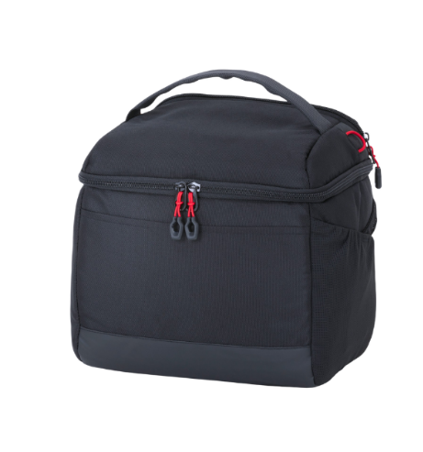
 | Pojemnik na żywność  Pojemnik wykonany z wytrzymałej stali nierdzewnej POSCO z porcelanową warstwą wewnętrzną, która utrzymuje neutralny smak potraw i ułatwia czyszczenie. Dodatkowa izolacja miedzią, która utrzymuje jedzenie ciepłe lub zimne przez dłuższy czas. Pojemność ok. 800 ml. Pokrywka posiadająca dodatkowy uchwyt ułatwiający przenoszenie i transport. Każdy pojemnik pakowany oddzielnie w opakowanie fabryczne. Pojemnik wykonany z bezpiecznych i zgodnych z normami materiałów, bez BPA, najlepiej z certyfikatem LFGB.  Znakowanie – grawer logo Generalnej Dyrekcji Ochrony Środowiska  Ilość:  - 100 szt.  - 200 szt. | 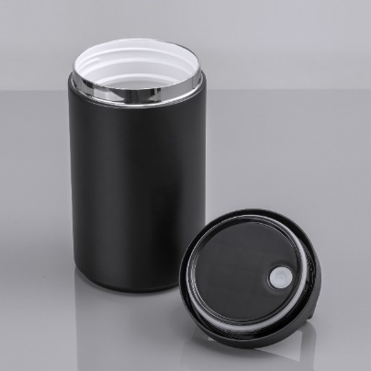
 | Kubek termiczny  Kubek wykonany z wytrzymałej stali nierdzewnej POSCO z porcelanową warstwą wewnętrzną, która utrzymuje neutralny smak i aromat napojów oraz ułatwia czyszczenie. Dodatkowa izolacja miedzią, która utrzymuje napoje ciepłe lub zimne przez dłuższy czas. Pojemność ok. 630 ml. Pokrywka posiadająca możliwość picia napoju bez odkręcania. Każdy kubek pakowany oddzielnie w opakowanie fabryczne. Kubek wykonany z bezpiecznych i zgodnych z normami materiałów, bez BPA, najlepiej z certyfikatem LFGB.  Znakowanie – grawer logo Generalnej Dyrekcji Ochrony Środowiska  Ilość:  - 100 szt.  - 200 szt. | 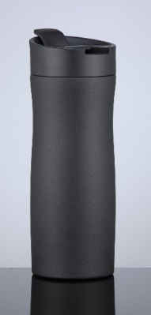
 | Narzędzie wielofunkcyjne z warstwą tytanową  Narzędzie wielofunkcyjne, kieszonkowe, wykonane z wysokiej jakości stali nierdzewnej pokrytej powłoką tytanową dla zwiększonej odporności na korozję.  Narzędzie powinno posiadać m.in. takie funkcje jak kombinerki płaskie i uniwersalne, przecinak do drutu i przyrząd do zdejmowania izolacji, nóż, piła do drewna i metalu, narzędzie do przebicia np. puszki z sokiem/ kapsli, śrubokręt krzyżakowy, zabezpieczenie przed przypadkowym zamknięciem narzędzia. Narzędzie pakowane w oddzielne opakowanie fabryczne. Narzędzie wykonane z bezpiecznych i zgodnych z normami materiałów, najlepiej posiadające certyfikat REACH.  Każde narzędzie pakowane w oddzielne opakowanie fabryczne.  Kolor czarny z elementami koloru zielonego.  Znakowanie – grawer logo Generalnej Dyrekcji Ochrony Środowiska  Ilość:  - 100 szt.  - 200 szt. | 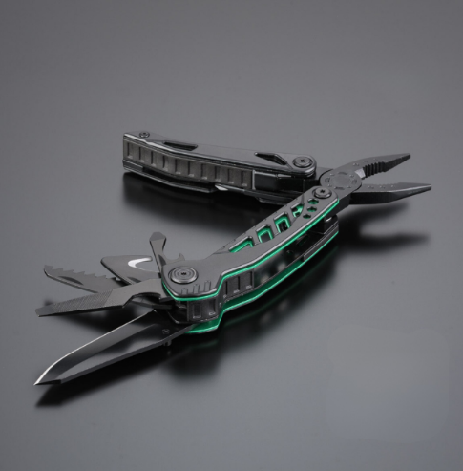
 | Latarka akumulatorowa  Latarka wykonana ze stopu aluminium i szkła, konstrukcja wodoodporna oraz odporna na upadki z wysokości do 1 metra. Pojemność baterii ok. 1800 mAh. Trzy tryby świecenia – wysoki ok. 800 lm, średni ok. 250 lm oraz niski ok. 30 lm. Wbudowana funkcja stroboskopu oraz SOS. Latarka wykonana z bezpiecznych i zgodnych z normami materiałów, bez szkodliwych substancji typu ołów, rtęć czy kadm, najlepiej posiadająca certyfikat RoHS.  Każda latarka pakowana w oddzielne opakowanie fabryczne.  Kolor czarny z elementami koloru zielonego.  Znakowanie – logo Generalnej Dyrekcji Ochrony Środowiska na latarce  Ilość:  - 100 szt.  - 200 szt. | 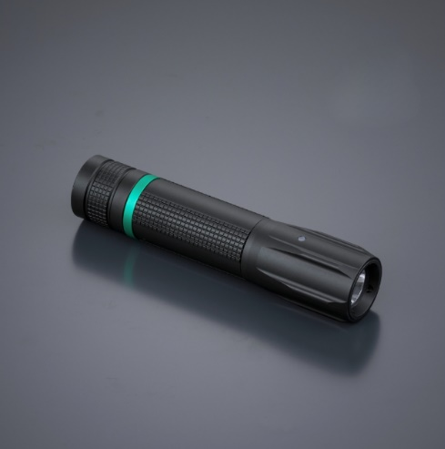
 | Pokrowiec na matę do ćwiczeń  Pokrowiec w formie tuby, od góry otwór ściągany/zamykany grubym bawełnianym sznurem, który jednocześnie służy jako uchwyt umożliwiający jego noszenie na ramieniu lub plecach, jako wygodny worek. Wykonany z wodoodpornej, wytrzymałej tkaniny poliestrowej w kwiaty występujące na terenie Polski lub możliwość naniesienie własnej grafiki. W środku dodatkowa kieszeń zamykana na suwak, do której można schować drobiazgi takie jak klucze, portfel czy telefon. Wymiary ok 65 cm. długości, średnica ok. 15 cm.  Pokrowiec mieszczący matę do ćwiczeń o szerokości do 60 cm.  Znakowanie – metka z logo Generalnej Dyrekcji Ochrony Środowiska wszyta na łączeniu szwu. Lub w przypadku własnej grafiki logo GDOŚ wkomponowane w projekt i nadrukowane na materiał.  Ilość:  - 100 szt.  - 200 szt. | 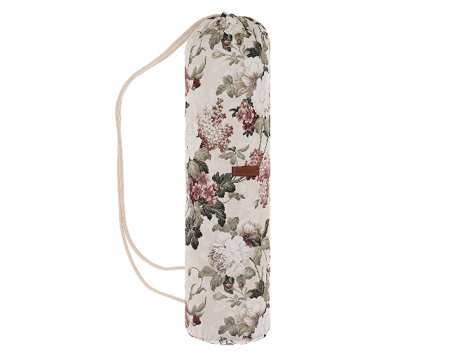
 | Świeca sojowa z naturalnymi olejkami eterycznymi  Świeca z wosku sojowego o długim czasie palenia (ok. 60 h) oraz niskim poziomie wydzielania sadzy, knot bawełniany. Świeca w słoiczkach o pojemności ok. 120 ml., na górze zakończona odpowiednim do zapachu motywem. Dwa rodzaje zapachów – zapach lasu (motyw leśny – choinki, szyszki itp.) oraz zapach łąki kwietnej (motyw kwiatu, stokrotka, słonecznik itp.).  Znakowanie – Na każdym słoiczku etykieta z logo Generalnej Dyrekcji Ochrony Środowiska oraz ze spersonalizowaną grafiką odpowiadającą do danego motywu zapachowego.  Ilość: 300 szt. (po 150 szt. jednego rodzaju). | 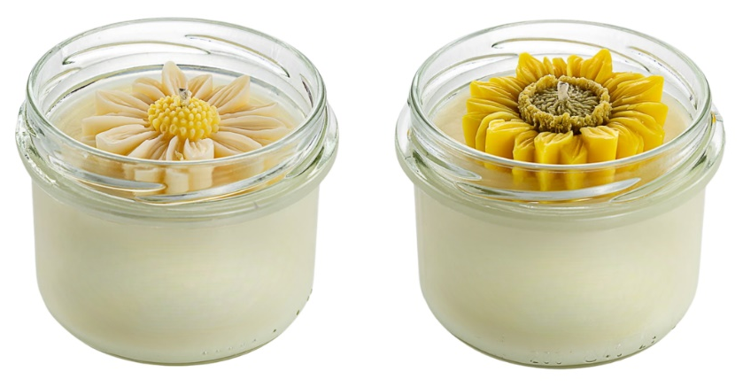
 | Ściereczka kuchenna  Ściereczka kuchenna z motywem polskich polnych kwiatów. Wykonana w 100% z bawełny, gramatura ok. 180gr/m2, bardzo dobrze wchłaniająca wodę. Wymiary ok. 63 cm x 46 cm. (gotowy nadruk kwiatów lub indywidualny projekt)  Znakowanie: haftowana metka z logo Generalnej Dyrekcji Ochrony Środowiska, wszyta z boku ściereczki.  Ilość:  - 100 szt.  - 200 szt. | 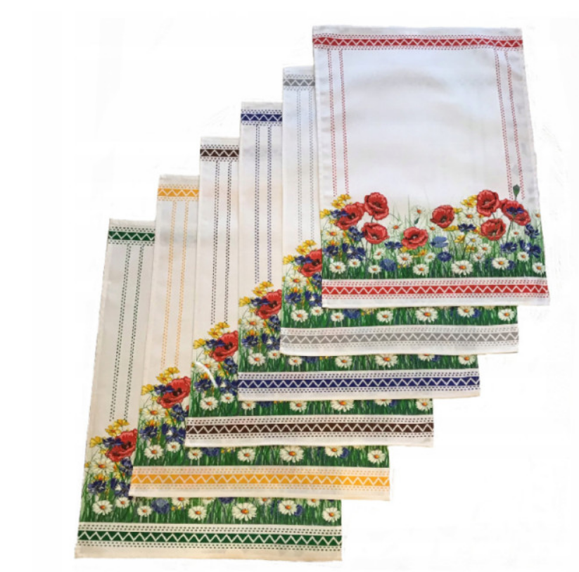
 | Ręcznik plażowy  Ręcznik o wymiarach 150 x 75 cm., gramatura ok. 400 g. Ręcznik miękki, dobrze wchłaniający wodę. Nadruk na całej powierzchni w jakości Full HD o fotograficznej rozdzielczości.  Znakowanie: nadruk według indywidualnego projektu z logo Generalnej Dyrekcji Ochrony Środowiska.  Ilość:  - 100 szt.  - 200 szt. | 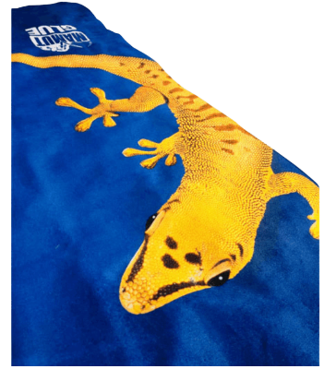
 | Mata plażowa  Mata wykonana z wodoodpornej tkaniny po obu stronach, w środku elastyczna pianka o grubości ok. 3 cm, która zapewnia izolację od twardego i nierównego podłoża. Lekka, praktyczna konstrukcja zamykana na dwie gumki. Składana na 8, 6 lub 4 części, na dwóch skrajnych panelach wszyte rączki ułatwiające przenoszenie. Wymiar po rozłożeniu ok 200 x 60 x 3 cm.  Znakowanie: nadruk na materiale z jednej strony, według indywidualnego projektu z logo Generalnej Dyrekcji Ochrony Środowiska.  Ilość:  - 100 szt.  - 200 szt. | 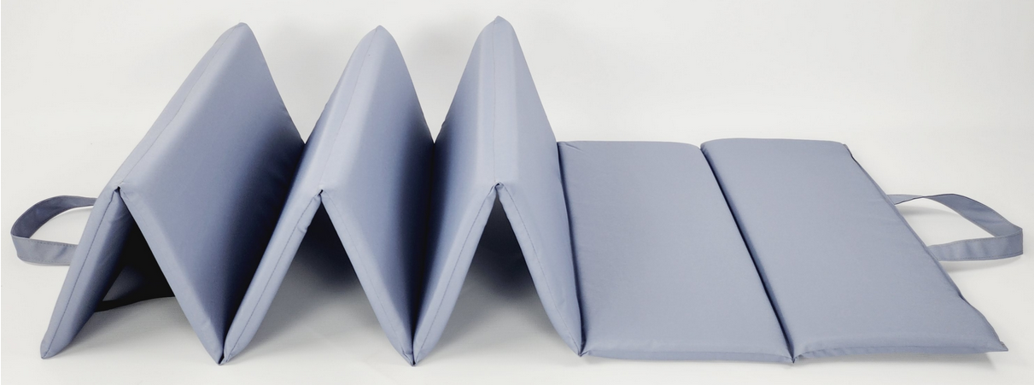  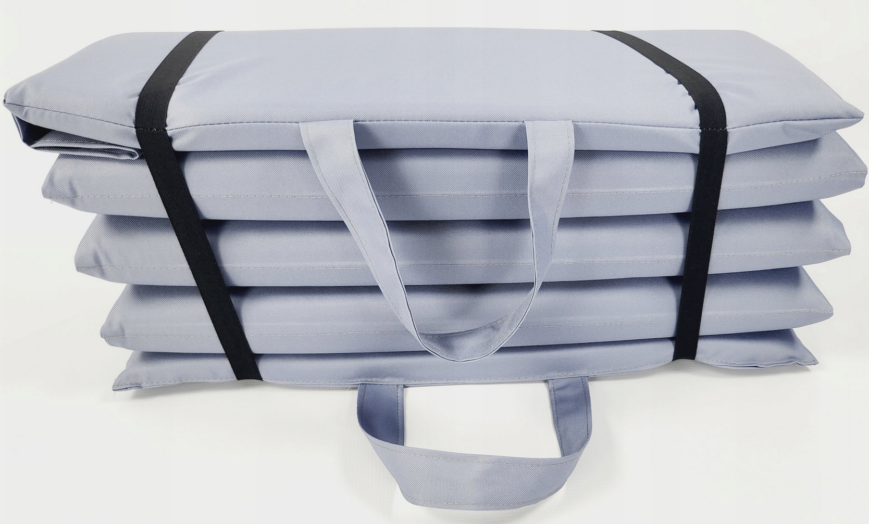
 | Piłka plażowa  Nadmuchiwana piłka plażowa wykonana z wytrzymałego tworzywa PVC, bez ftalanów, zgodnie z normami unijnymi. Paski w kolorze zielonym i białym. Średnica ok. 23-25 cm.  Znakowanie: logo Generalnej Dyrekcji Ochrony Środowiska na jednym z pasków.  Ilość:  - 100 szt.  - 200 szt. | 
 | Paletki do gry w tenisa plażowego  Zestaw dwóch paletek wykonanych z MDF oraz 1 miękkiej piłeczki, pakowany w materiał z siatki. Rączki i piłeczka w kolorze zielonym.  Znakowanie: nadruk grafiki oraz logo Generalnej Dyrekcji Ochrony Środowiska w full colour, na białej okrągłej części paletki.  Ilość:  - 100 szt.  - 200 szt. | 